27期
自立生活プログラムのお知らせ

今年も、すこしずつあたたかくすごしやすい時期になってきましたね。
自立生活センター・小平では、今年も「長期自立生活プログラム」を開催します。今回も新型コロナウイルス感染対策のため、スカイプでのリモート開催となります。施設やご自宅から、パソコンやスマートフォンがあれば参加できる内容となっております。スカイプの設定など、わからないところは対応できますので、気軽にお問い合わせください。
自立生活を考えている、目指している方など、ぜひ、この機会に参加してみませんか。施設やご家族と生活していて、このプログラムを受けて自立生活をはじめた仲間もたくさんいます。
日時：2021年5月12日（水）～7月7日（水）13時～17時
場所：各ご自宅
参加費：9,000円
定員：6名（応募多数の場合、選考とさせていただきます。）
締切：4月30日まで
後援：小平市・小平市社会福祉協議会・全国自立生活センター協議会

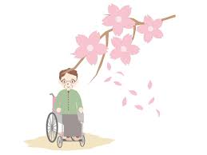
お申し込み・お問い合わせ
自立生活センター・小平
〒187-0003 東京都小平市花小金井南町1－18－45－10 １F
Tel 042－467-7235 Fax 042－467-7335
E‐mail cilkodaira3@hotmail.com 担当：澤田・塩崎

